Lección 11: Ecuaciones que muestran 10
- Emparejemos ecuaciones con tableros de 10 y con dedos.

Calentamiento: Observa y pregúntate: Expresiones que muestran 10
¿Qué observas?
¿Qué te preguntas?
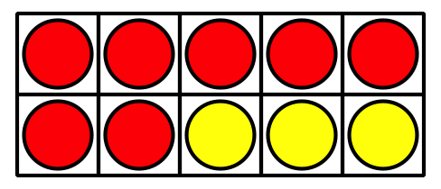
$7+3$
$5+5$
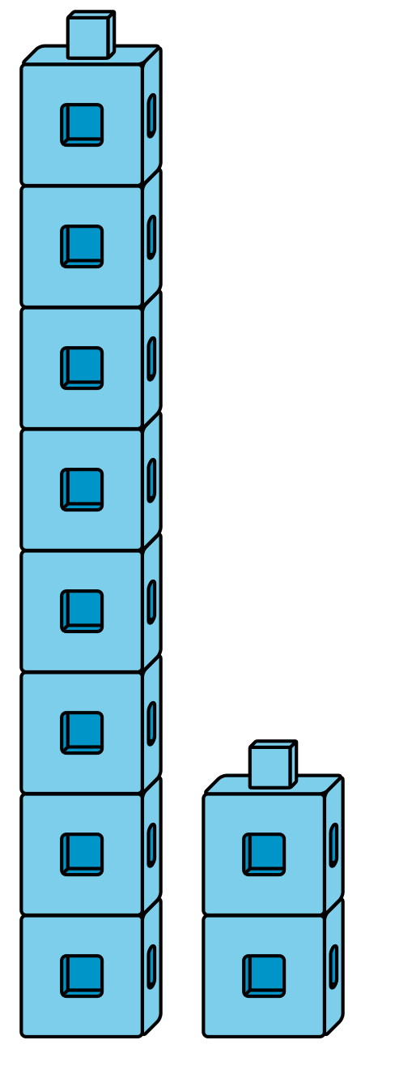
$8+2$

11.1: Emparejemos ecuaciones con tableros de 10

- 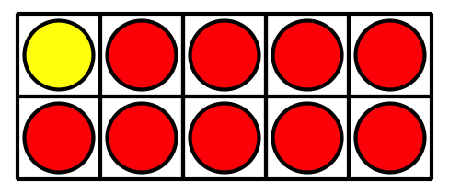

- 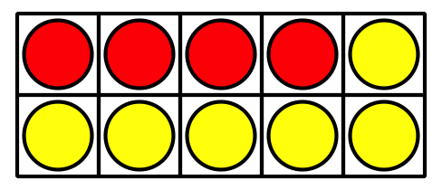

- 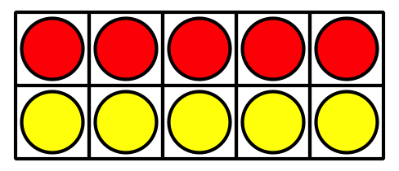

- 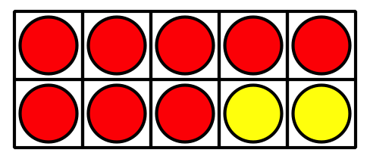
$10=7+3$
$10=8+2$
$10=1+9$
$10=4+6$
$10=5+5$

11.2: Representemos ecuaciones con dedos
$10=6+4$
$10=9+1$
$10=5+5$
$10=3+7$
$10=8+2$
$10=1+9$

11.3: Centros: Momento de escoger
Escoge un centro.
Revuelve y saca
Contar colecciones
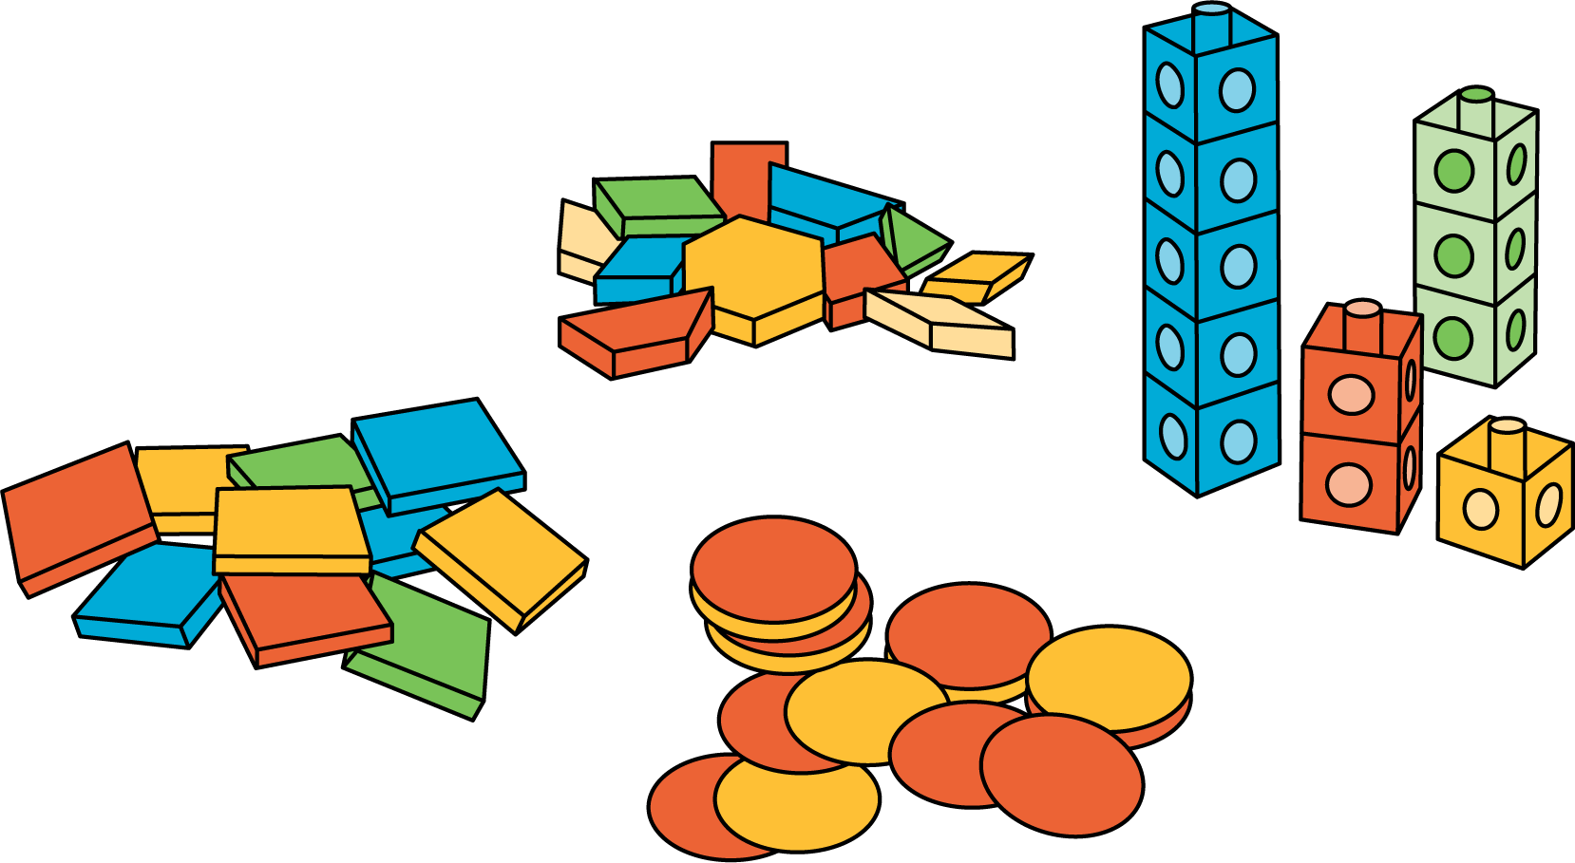
Lanza y suma
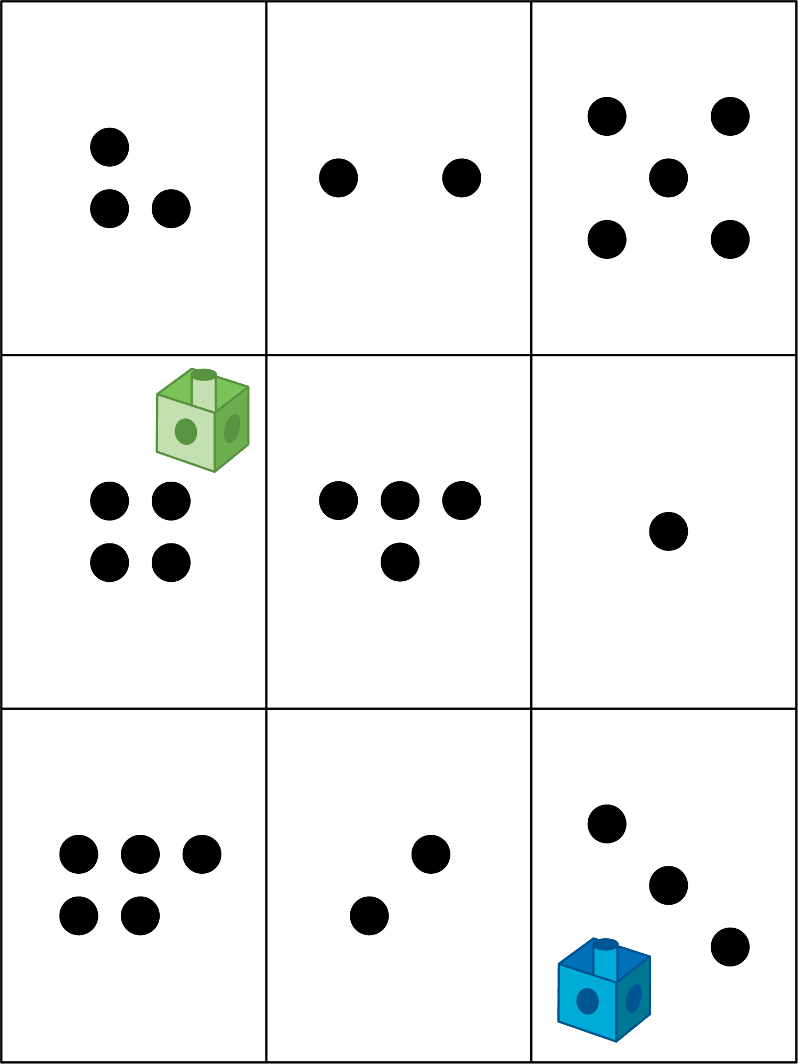
© CC BY 2021 Illustrative Mathematics®

